ИНСТРУКЦИЯ
для образовательных организаций, наделенных правом выдачи
и подтверждения (активации) сертификатов учета
в ГИС АО «Навигатор»

Навигатор дополнительного образования Архангельской области (далее – Навигатор) – это интернет-портал, который представляет собой информационное пространство практик дополнительного образования региона, позволяющий выявлять и тиражировать лучшие из них, осуществлять запись на дополнительные общеобразовательные программы.
Ребенку в возрасте от 5 до 18 лет предоставляется сертификат персонифицированного финансирования. Сертификат – это именной документ в виде реестрового номера, который выдается единовременно и действует
до достижения ребенком возраста 18 лет.
После того, как родители (законные представители) произвели регистрацию в ГИС АО «Навигатор», образовательная организация должна проверить в ГИС АО «Навигатор» введенные данные ребенка
и подтвердить (активировать) сертификат.
Проверку данных ребенка и подтверждение (активацию) сертификата проводит ответственное лицо организации, назначенное приказом директора в строгом соответствии с нормативными документами в области защиты персональных данных.
При наличии вариантов заявления родителя (законного представителя) и согласия на обработку персональных данных, а также имеющихся документов на ребенка, рекомендуем организовать процесс подтверждения (активации) сертификатов учета.
Для подтверждения данных и активации сертификата необходимо:
- Зайти на сайт booking.dop29.ru в личный кабинет организации, ввести e-mail, пароль и нажать кнопку «Войти»

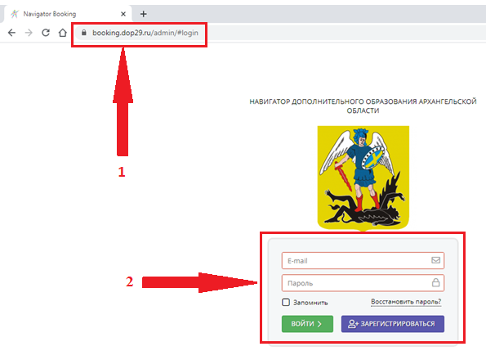

- Войти во вкладку «Дети»

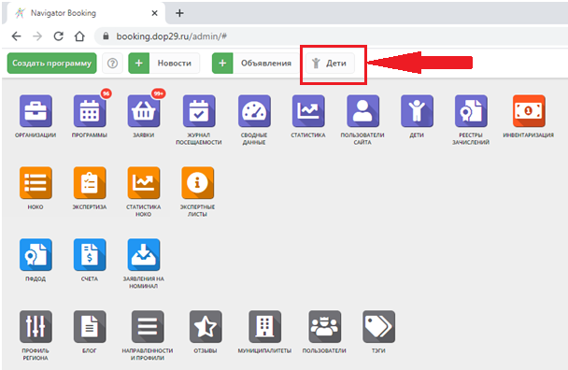

3) Выбрать наименование муниципалитета и ввести данные ребенка
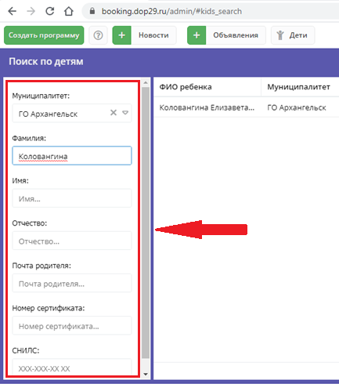
4) Нажать на ФИО ребенка, внимательно проверить все данные и нажать на кнопку «Подтвердить»
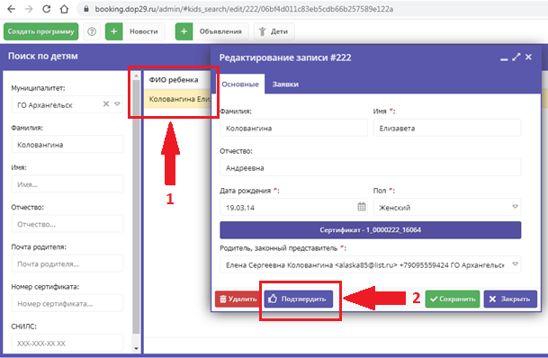
5) Ввести СНИЛС ребенка и снова нажать на «Подтвердить»

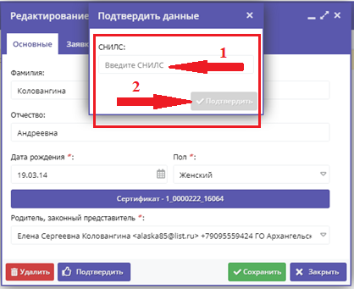

6) Нажать на фиолетовую строку с надписью «Сертификат Х_ХХХХХХХ_ХХХХХ»

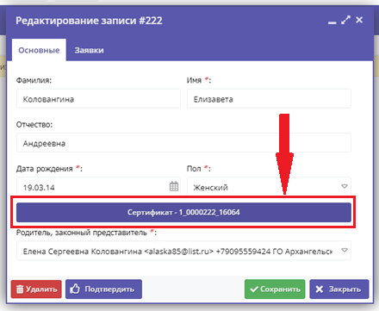

7) Изменить статус сертификата с «Сертификат не подтвержден» на «Сертификат учета». Нажать на зеленую кнопку «Сохранить»

